
UNIR FP

Técnico Superior en Desarrollo de Aplicaciones Multiplataforma

LAZY-FIT RECIPES

Proyecto presentado por: | Fernando Mena Sanabria  Andrés Alberto Budziszewski González  Lucas Sánchez Martínez
Tipo de trabajo: | Proyecto de Emprendimiento
Tutor/a: | David Cantos Bardisa
Fecha: | 08/11/2026
Resumen
El presente proyecto consiste en el diseño y desarrollo de una plataforma orientada a la planificación nutricional y la automatización de compras en el supermercado Mercadona. Orientada a clientes que prefieran tanto comidas rápidas de hacer como sanas.
El sistema permite a los usuarios acceder a una base de datos de menús preconfigurados, diseñados a partir de productos específicos de Mercadona. Cada menú detalla de forma precisa los macronutrientes (proteínas, grasas, hidratos de carbono y azúcares) y los ingredientes exactos necesarios.
Las características centrales del software sobre la que decidimos orbitar son la simplificación y la mejora de calidad de vida: mediante la selección de múltiples menús para varios días, el sistema ejecuta un algoritmo de cálculo que agrupa ingredientes, ajusta las cantidades a los formatos de venta (tamaño de envases, mallas, bandejas) y genera una lista de la compra optimizada o la añade directamente al carrito del supermercado. Esta solución elimina la fricción entre la planificación dietética estricta y la compra de suministros, haciendo de estas tareas una labor más sencilla y cómoda para el usuario, sobre todo de los que tienen menos experiencia y por ende necesitan más ayuda.

Palabras clave:
- Planificación Nutricional
- Recetas “Fitness” sencillas
- Gestión de Ingredientes
- Menús preconfigurados
- Lista de la compra digital

Índice de contenidos
1. INTRODUCCIÓN 7
1.1. Justificación 7
2. ESTADO DEL TEMA TRATADO EN EL MOMENTO ACTUAL 9
3. OBJETIVOS Y RETOS A CONSEGUIR 10
3.1. Objetivo general 10
3.2. Objetivos específicos 10
3.3. Retos técnicos y funcionales 10
3.4. Diferenciación respecto a las soluciones actuales 10
4. METODOLOGÍA A EMPLEAR 12
5. Desarrollo del proyecto 15
5.1. Subapartado 1 15
5.1.1. Subapartado 1.1 15
5.1.2. Subapartado 1.2 15
5.2. Subapartado 2 15
5.3. Subapartado 3 15
6. Conclusiones 15
6.1. Conclusiones generales del proyecto 15
6.2. Limitaciones y prospectiva 16
7. REFERENCIAS BIBLIOGRÁFICAS 17
Índice de figuras
Figura 1. Arquitectura y Flujo de la Aplicación. 13
Figura 2. Otro ejemplo 15

Índice de tablas
Tabla 1. Prueba 1. 9
Tabla 2. Ejemplo de tabla con sus principales elementos. 9

INTRODUCCIÓN

Justificación
1. Contexto actual Actualmente existe una gran concienciación sobre la importancia de llevar un estilo de vida saludable y mejorar la composición corporal. Sin embargo, el ritmo de vida acelerado deja poco tiempo para la planificación nutricional. Quienes buscan resultados físicos necesitan controlar su ingesta al detalle, pero se enfrentan al problema de traducir la teoría de una dieta a la compra real en el supermercado.
2. Problema y Necesidad Real Detectada A través del análisis de los hábitos de planificación alimentaria, se han detectado deficiencias que justifican el desarrollo de este sistema:
- Falta de precisión milimétrica en los macronutrientes: Las dietas basadas en ingredientes genéricos ("200g de pollo") asumen un margen de error significativo. Se necesita un sistema que garantice precisión absoluta vinculando cada menú con productos comerciales de marcas específicas (ej. catálogo de Mercadona), asegurando cálculos exactos a la realidad del producto.
- Desconocimiento del etiquetado (aditivos y conservantes): El consumidor suele ignorar la "letra pequeña" de los envases. La aplicación cubre esta necesidad de transparencia extrayendo y mostrando de forma clara los conservantes, colorantes y aditivos al seleccionar el menú, permitiendo una alimentación consciente sin perder tiempo leyendo etiquetas en el supermercado.
- Falta de optimización en la conversión "Receta - Supermercado": Al seleccionar varios menús, los ingredientes se acumulan desestructuradamente. Es imprescindible un algoritmo que unifique los ingredientes y los convierta en formatos de venta reales (ej. sumar los huevos de tres recetas y añadir al carrito exactamente un envase de 6 unidades, en lugar de anotarlo tres veces).
- Ineficiencia en la gestión de caducidad y presupuesto: La falta de unificación genera sobrecoste y desperdicio de alimentos. El usuario necesita una gestión precisa que calcule los formatos de envasado exactos para evitar comprar comida perecedera de más, mostrando además el precio final exacto del carrito para un control presupuestario total antes de confirmar la compra.
3. Justificación del Sistema Propuesto El desarrollo se justifica como una solución logística que automatiza la compra nutricional. Su valor diferencial radica en su motor de optimización de carrito, el cual cruza los menús con una base de datos de productos reales.
Este enfoque garantiza el cumplimiento de los objetivos físicos con macros precisos, aporta transparencia alimentaria total sobre los aditivos, reduce la caducidad por desuso al ajustar las cantidades exactas y proporciona un control financiero milimétrico sobre la cesta de la compra.

ESTADO DEL TEMA TRATADO EN EL MOMENTO ACTUAL
Actualmente existen aplicaciones como MyFitnessPal, Eat This Much y Samsung Food, que permiten controlar macronutrientes, planificar menús y generar listas de compra. Cestio también ofrece planificación vinculada a supermercados como Mercadona.
El enfoque diferencial de nuestro proyecto sería combinar la planificación nutricional con el cálculo automático de las cantidades y unidades comerciales necesarias, proporcionando toda la información disponible y relevante sobre los ingredientes y los propios menús, tanto predefinidos como personalizados, en nuestro caso utilizando productos concretos de Mercadona. Esto permitiría optimizar la compra, reducir sobrantes y ahorrar tiempo, sin olvidarnos de hacer de esta tarea algo sencillo y atractivo.
Hacerlo de esta manera no solo creemos que sirva como una herramienta para los usuarios si no como una forma de potenciar las posibles ventas para Mercadona ya que no solo proporcionaría los alimentos deseados sino la guía y la preparación de los menús orientados a una alimentación saludable

OBJETIVOS Y RETOS A CONSEGUIR

Objetivo general
Desarrollar una aplicación multiplataforma que facilite la planificación de menús según sus valores nutricionales y automatice el cálculo de los productos necesarios para realizar la compra en un supermercado.

Objetivos específicos
- Permitir la selección y planificación de menús mostrando sus macronutrientes, información relevante y precio.
- Crear una base de datos que relacione recetas, menús, ingredientes y productos comerciales.
- Calcular automáticamente las cantidades totales de ingredientes necesarios en función del menú deseado.
- Adaptar dichas cantidades a los formatos de venta del supermercado.
- Generar una lista de compra optimizada que permita ahorrar tiempo y reducir el desperdicio alimentario.

Retos técnicos y funcionales
El principal reto técnico será desarrollar un algoritmo capaz de agrupar los ingredientes de diferentes menús y convertir las cantidades necesarias en unidades comerciales reales, teniendo en cuenta los tamaños de los envases.
Otros retos importantes serán mantener actualizada la información nutricional y comercial de los productos, conectar correctamente el frontend con el backend y diseñar una interfaz sencilla para el usuario.

Diferenciación respecto a las soluciones actuales
Aunque aplicaciones como MyFitnessPal, Eat This Much o Samsung Food ya ofrecen planificación nutricional y listas de compra, nuestro proyecto pretende profundizar en la relación entre los requerimientos nutricionales y los formatos comerciales de productos concretos de Mercadona.
No buscamos únicamente mostrar un listado de alimentos con sus valores nutricionales, la idea que perseguimos es la de cribar los diferentes productos alimenticios que tiene Mercadona en concreto, y mediante una adecuada organización y agrupación de dichos artículos hacer viable para cualquier tipo de usuario el poder comprar de la manera más amigable posible tanto ingredientes como menús ya hechos que cumplan con los requerimientos nutricionales que se tengan.

METODOLOGÍA A EMPLEAR
Tecnologías: Para el desarrollo de la aplicación se ha definido una arquitectura moderna en la nube, separando las capas de cliente, servidor y base de datos. Se utilizarán las siguientes tecnologías:
- Control de Versiones y Despliegue: Se utilizará un Monorepositorio (mediante Git) que unificará el control de versiones. Se ha elegido este enfoque para centralizar el código y facilitar un sistema de despliegue automático; cada vez que se realice un push al repositorio, los cambios se desplegarán de forma independiente en los servicios de alojamiento.
- Frontend (Cliente): La interfaz de usuario se desarrollará con la librería React (utilizando HTML, CSS y JavaScript). Se ha optado por React por su escalabilidad y arquitectura basada en componentes.
- Además, el cliente se configurará como una PWA (Progressive Web App), lo que permitirá a los usuarios instalarla y usarla con una experiencia similar a una app móvil nativa. El frontend estará alojado en Vercel.
- Backend (Servidor): La lógica de negocio y el motor de optimización se construirán en Java empleando el framework Spring Boot. Esta elección garantiza robustez y un estándar profesional para la creación de la API REST que recibirá las peticiones HTTP del frontend mediante el uso de variables de entorno. El backend se desplegará en la plataforma Render.
- Base de Datos y Autenticación: Se utilizará Supabase como infraestructura de datos. Por un lado, aportará una base de datos PostgreSQL (soportando consultas SQL y estructuración JSONB) a la que el backend accederá mediante consultas JDBC a través del puerto estándar. Por otro lado, la gestión del Login y registro de usuarios se realizará de forma directa desde el frontend utilizando Supabase Auth, lo que simplifica y asegura la gestión de credenciales.

- Extracción de Datos: Para poblar el catálogo de productos con precisión, se automatizará la entrada de datos mediante Inteligencia Artificial (IA). La IA procesará capturas del catálogo de Mercadona y extraerá la información nutricional para transformarla en formatos JSON/SQL, los cuales serán insertados directamente en la base de datos PostgreSQL.
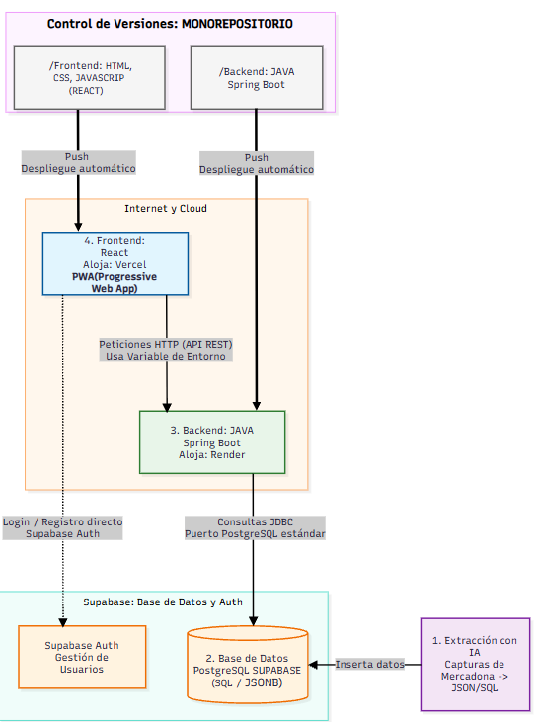
Figura 1. Arquitectura y Flujo de la Aplicación.

Organización del trabajo y enfoque:
- Metodologías Ágiles: El proyecto se gestionará bajo un marco de trabajo ágil e iterativo. Para la planificación, priorización y seguimiento de las tareas de desarrollo, se hará uso de tableros visuales tipo Kanban (como GitHub Projects). Esto permitirá dividir funcionalidades complejas (como el algoritmo de optimización del carrito o la extracción de datos) en tareas pequeñas, manteniendo un control estricto sobre lo que está pendiente, en desarrollo y testeado.
- Desarrollo basado en un MVP (Mínimo Producto Viable): Para garantizar el éxito del proyecto y minimizar riesgos, la construcción no se hará tratando de terminar toda la aplicación de golpe. El enfoque principal será desarrollar un MVP funcional en las primeras fases. Este MVP consistirá en lograr que la arquitectura base funcione de extremo a extremo: un usuario pueda registrarse, ver un menú estático básico y obtener la respuesta del backend conectando con la base de datos en la nube. Una vez que este esqueleto funcional esté validado y desplegado, el proyecto se escalará iterativamente para añadir la inteligencia de la agrupación de productos, la muestra de aditivos, la conversión integral a PWA y la extracción de datos por IA.

Desarrollo del proyecto

Subapartado 1

Subapartado 1.1
Texto Normal del menú de estilos.

Subapartado 1.2
Texto Normal del menú de estilos.

Figura 2. Otro ejemplo
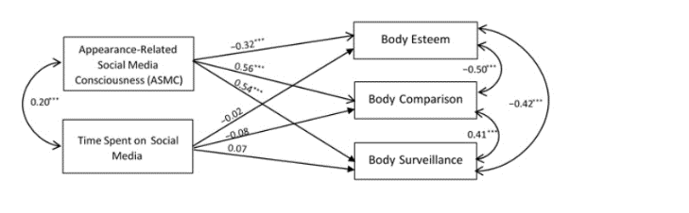

Subapartado 2

Texto Normal del menú de estilos

Subapartado 3

Texto Normal del menú de estilos.

Conclusiones

Conclusiones generales del proyecto
Texto Normal del menú de estilos.

Limitaciones y prospectiva
Texto Normal del menú de estilos.

REFERENCIAS BIBLIOGRÁFICAS

Swanson, E., Barnes, M., Fall, A. M., & Roberts, G. (2017). Predictors of Reading Comprehension Among Struggling Readers Who Exhibit Differing Levels of Inattention and Hyperactivity. Reading & Writing Quarterly, 34(2), 132-146. doi:10.1080/10573569.2017.1359712

